Математическая вышивка "Изонить"
Цель: научить выполнению математической вышивки; формировать такие качества как настойчивость, умение доводить начатое дело до конца, воспитывать аккуратность, усидчивость, аккуратность.
Оборудование: для учащихся –
- картон, бархат, бумага;
- нитки: мулине, ирис, швейные, металлические;
- игольницы с иглами;
- скотч, изолента;
- линейка, карандаш, циркуль.
для учителя –
- демонстрационный материал;
- инструменты для работы в технике `изонить`;
- на листах картона, на которых предстоит работать детям, начерчен угол, круг, размечены точки для вышивания (каждая точка пронумерована),
- образцы;
- нитки;
- иглы;
- таблицы.
(рисунок1)
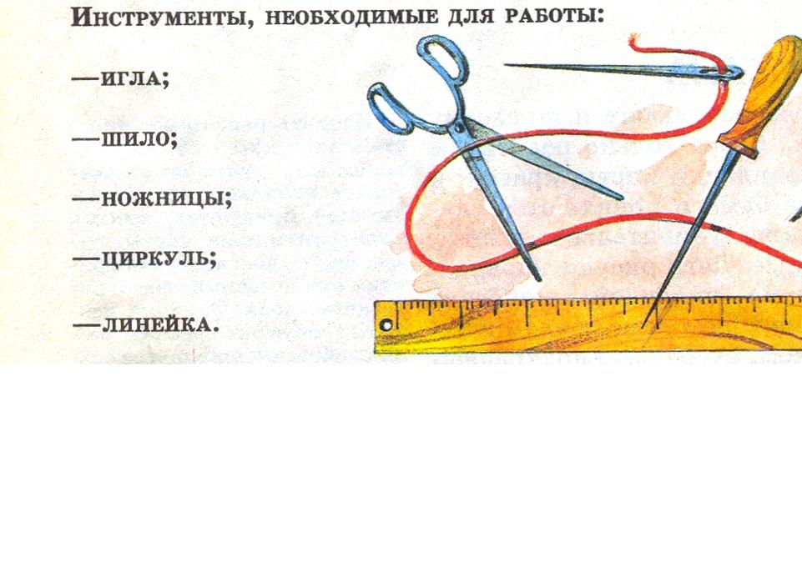
Ход урока
орг. момент | 1 – 2
определение темы урока | 5
объяснение нового материала | 20
практическая работа | 40
подведение итогов | 9 - 8
домашнее задание | 5
Конспект урока.
Каждый из вас любит рисовать. Вы рисуете карандашами, красками, палочкой на снегу и пальцем на замерзшем окне, мелом на асфальте и угольком на случайной дощечке, стеклышком на песке и многими другими инструментами и материалами. Оказывается, можно научиться рисовать и нитью. Это еще один вид ДПИ(декоративно-прикладного искусства), который выполняется на плотной основе. Как она называется, мы узнаем, разгадав кроссворд (на доске).
У тети Моти
Всегда в почете –
Штучка – одноручка,
Носочек стальной,
А хвостик льняной.
(игла с ниткой)
Кулик – не велик,
Целой сотне велит:
То сядь да учись,
То встань, разойдись.
(школьный звонок)
На стебле белеют чашки,
В них и нитки и рубашки.
(хлопок)
На одной яме –
Сто ям с ямой.
(наперсток)
Инструмент бывалый –
Не большой, не малый.
У него полно забот:
Он и режет и стрижет.
(ножницы)
Пройдусь слегка горячим я,
И гладкой станет простыня.
Могу поправить недоделки
И навести на брюках стрелки.
(утюг)
У тети Моти
Всегда в работе
Пять братьев,
Годами равные,
Ростом разные
(пальцы)
Кроссворд (рисунок2)
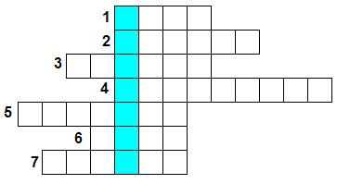
Итак, мы выяснили, что новый вид вышивки – это “ИЗОНИТЬ”, - так называется этот вид деятельности. Достоинство его в том, что рисунок нитью выполняется быстро и аккуратно с первого раза. Да и фантазии есть где "разгуляться". В этой технике можно изготовить поздравительные открытки, сувенирные обложки, закладки для книг, декоративное панно и даже оформить элементы одежды.
Дорогостоящие материалы на занятиях не нужны. В ход идут любые старые коробки, куски обоев. Для работы можно использовать самые разные нитки - швейные, мулине, ирис, шерстяные и так далее. Все это всегда есть в любой семье.
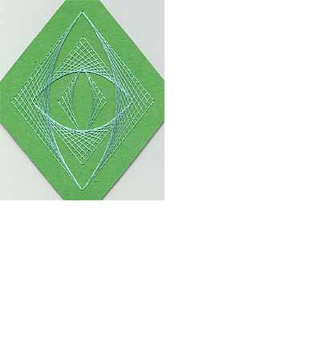
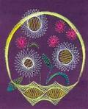

(рисунок3) (рисунок4) (рисунок5)
Но прежде чем приступить к выполнению вышивки, повторим правила ТБ (техники безопасности):
Правила пользования иглой
- Хранить иглу только в игольнице и с ниткой.
- Передавать друг другу только тупым концом вперед.
- Нельзя вкалывать иглу в одежду, держать во рту.
- Нитку нельзя откусывать зубами.
Правила пользования ножницами
- Нельзя держать ножницы острыми концами вверх.
- Передавать друг другу ножницы можно только кольцами вперед
Узнайте что это за инструмент?
Загадка о циркуле.
Мой циркач, циркач лихой
Чертит круг одной ногой,
А другой проткнул бумагу,
Уцепился и ни шагу.
Правила пользования циркулем
Это особый инструмент. На одном конце у него - игла, на другом - карандаш. Пользоваться им надо осторожно, чтобы не уколоться и не поломать грифель карандаша.
Истоки этого творчества пошли от мастеров Англии. Они работали так: в плоскую деревянную доску забивали гвозди, на которые потом они натягивали нити. В наше время чаще используется бархатная бумага – у нее готовый цветовой фон и фактура. Так же используют и цветной картон и наждачную бумагу, она обладает достаточной плотностью, не стягивается нитью при натяжении. Кроме того, наждачная бумага имеет очень благородную цветовую гамму.
В технике “изонить” можно выполнять поздравительные открытки, сувенирные обложки для книг, а так же различные декоративные панно, которые могут украсить современное жилье и общественные интерьеры.
Картины из ниток весьма эффективны. Они вызывают восторг и удивление. В разное время дня и с разных мест картины воспринимаются совершенно по разному. В этом состоит одна из существенных особенностей, обусловленная весьма своеобразным характером поглощения, отражения и рассеяния света блестящими нитками, местами пересечения ниток и фоном, на котором они сделаны. Это следует иметь в виду при выборе места, где будет висеть картина.
В ряде случаев нитки при изготовлении картин можно заменить на тонкую серебристую проволоку. Освоив технику и имея желание, рисунок на картине можно дополнить вышивкой бисером или аппликацией из ткани. Но начинать рекомендуется все – таки с ниток. Это облегчит вашу последующую работу.
Техника ниточного дизайна достаточно проста. В этом вы легко убедитесь сами. Если же захотите придумать и сделать “свою” картину, которая была бы по – настоящему интересной и по замыслу и по технике исполнения, запаситесь терпением и не огорчайтесь при первых неудачах. Самостоятельное творчество начинается вскоре после освоения основных принципов, своего рода азбуки, лежащих в основе конструирования рисунка.
Техника выполнения “изонити”
Вышивка выполняется на плотной основе. Прежде чем начать выполнение работы, нужно разработать эскиз, композиционное решение, наброски, зарисовки в карандаше и цвете. Далее продумать каждый элемент орнамента или мотива, его внутреннее заполнение.
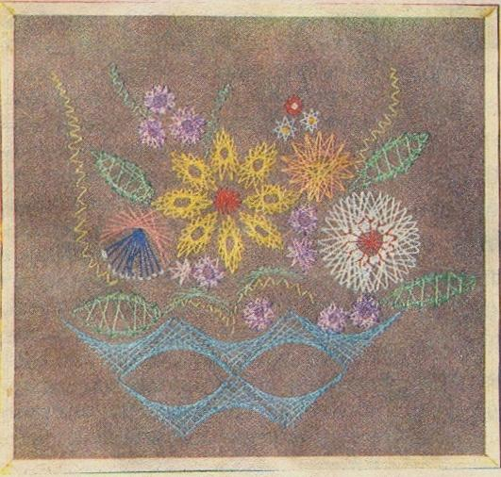
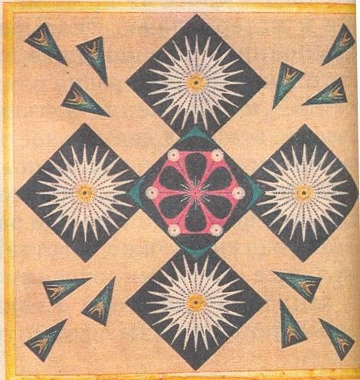
(рисунок6) (рисунок7)
Техника выполнения изонити проста и доступна человеку любого возраста. Для ее освоения достаточно знать два основных приема:
- заполнения угла;
- заполнение окружности.
Заполнение угла
- начертить на изнаночной стороне картона любой угол.
- разделить каждую сторону угла на 12 равных частей.
- пронумеровать полученные точки, начиная от вершины.
- сделать иглой или шилом проколы во всех точках, кроме вершины.
- вдеть нить в иглу.
- закрепить нить на изнаночной стороне скотчем или изолентой.
- заполнить угол по предложенной схеме.
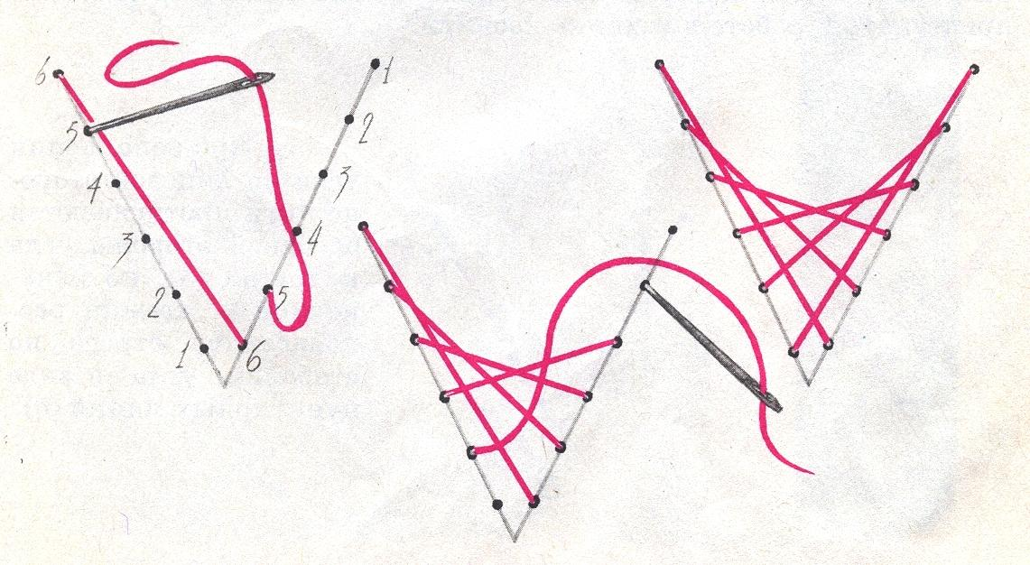
(рисунок8)
Заполнение окружности
- начертить окружность.
- разделить окружность на 12 равных частей.
- сделать иглой или шилом проколы во всех точках.
- вдеть нить в иглу.
- закрепить нить на изнаночной стороне скотчем или изолентой.
- заполнить окружность по предложенной схеме.
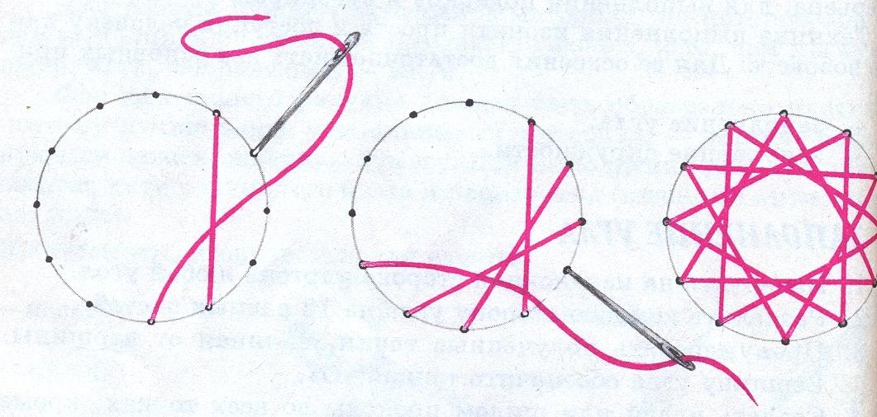
(рисунок9)
А теперь вместе с принцессой Иголочкой и ее подружками Катушками Умелые Ручки научат вас рисовать нитью. Но сначала откроем секреты, которые обязательно нужно знать, прежде чем приступать к работе в технике изонити.
При выполнении угла по лицевой стороне нити протягиваются от одной стороны угла к другой (а), по изнаночной – стежки располагаются строго по сторонам угла в виде пунктирных линий (б).
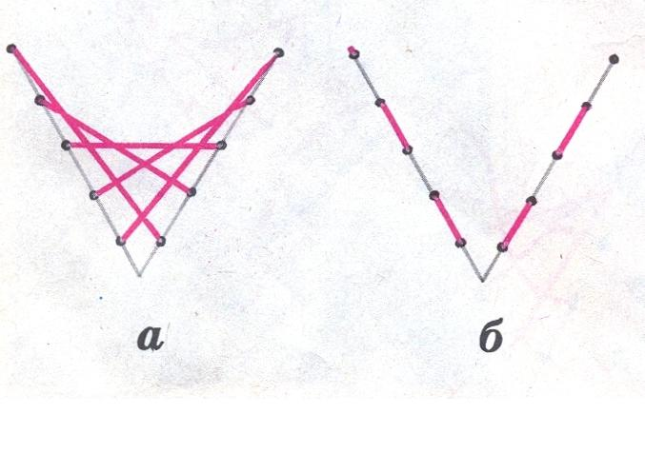
(рисунок10)
2. при заполнении окружности по лицевой стороне получается рисунок в виде звезды (а), а по изнаночной нить повторяет линию окружности (б).
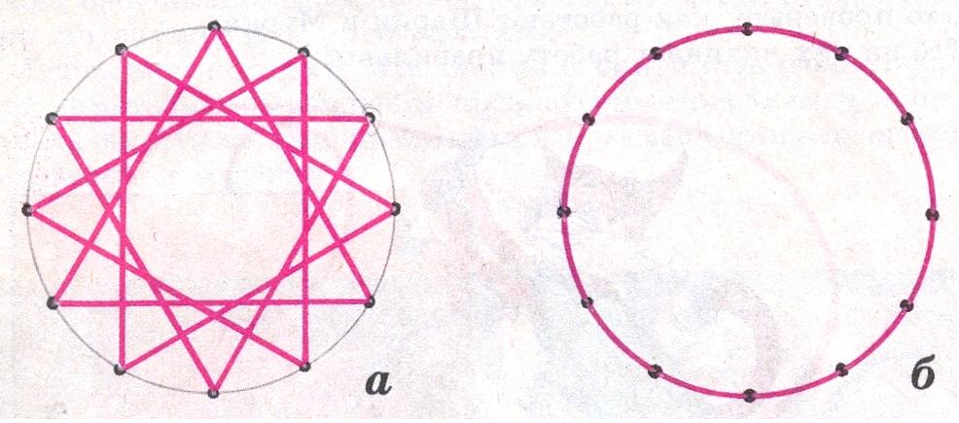
(рисунок11)
3. если необходимо удлинить нить, то это можно сделать двумя способами:
закрепить нить на изнаночной стороне и ввести новую с изнаночной стороны на лицевую;
Привязать к концу старой нити новую и работать дальше.
А теперь посмотрите на Мурку и Шарика. Кто из них правильно работает?
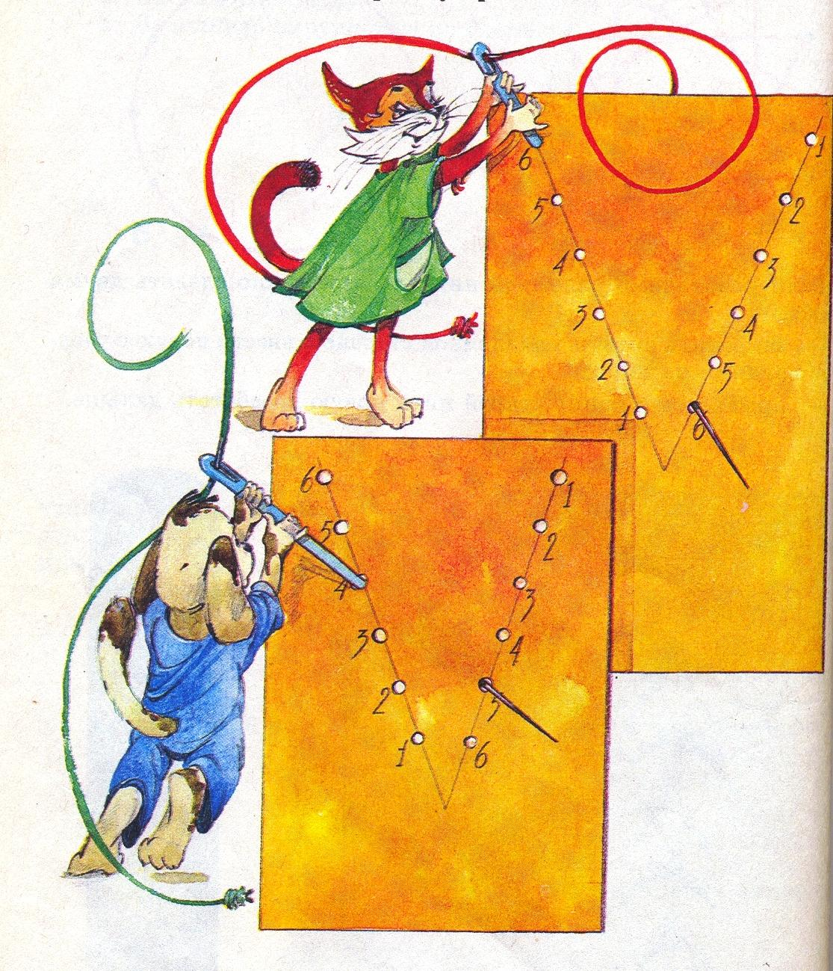
(рисунок12)

